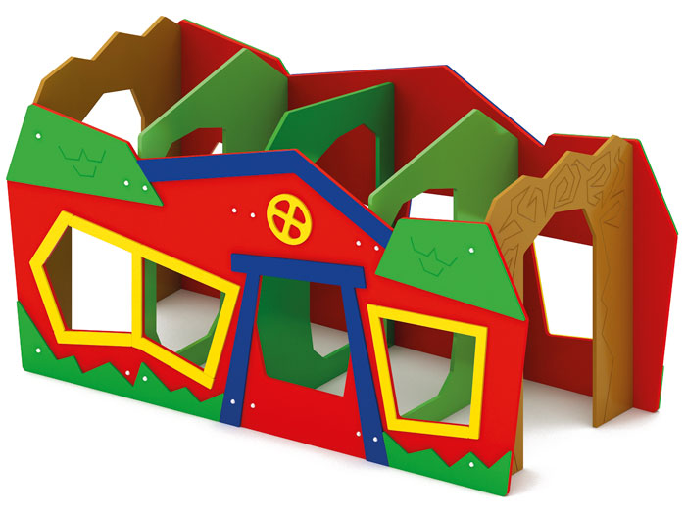 | Лабиринт «Домик» 0312  Размер не менее: длина – 2430 мм, ширина – 1050 мм, высота – 1210 мм.  Изделие представляет собой лабиринт с пятью преградами, стилизованный под домик.  Боковые элементы конструкции должны иметь размеры не менее: длина – 2430 мм, высота – 1210 мм, должна иметь четыре отверстия, стилизованных под окна.  Преграды (экраны), боковые элементы изготовлены из влагостойкой фанеры, толщиной не менее 18 мм. Используемая фанера должна быть водостойкой фанерой, марки ФСФ, из лиственных пород.  Фанера окрашена яркими двухкомпонентными красками, стойкими к истиранию. Деревянные детали должны быть тщательно отшлифованы, кромки закруглены и окрашены яркими двухкомпонентными красками, стойкими к сложным погодным условиям, истиранию, действию ультрафиолета и специально предназначенными для применения на детских площадках, крепеж оцинкован.  Металлические элементы окрашены яркими порошковыми красками с предварительной антикоррозионной обработкой. Выступающие концы болтовых соединений должны закрываться пластиковыми заглушками.

